МИНИСТЕРСТВО НАУКИ И ВЫСШЕГО ОБРАЗОВАНИЯ
РОССИЙСКОЙ ФЕДЕРАЦИИ
МИРЭА – РОССИЙСКИЙ ТЕХНОЛОГИЧЕСКИЙ УНИВЕРСИТЕТ

Н.Ф. Кузовлева

Экономическая теория: методические рекомендации и указания по выполнению лабораторных работ

Методические рекомендации

Москва – 2019

УДК 330
ББК 65.01
К89

Кузовлева Н.Ф. Экономическая теория: методические рекомендации и указания по выполнению лабораторных работ [Электронный ресурс]: методические рекомендации / Кузовлева Н.Ф. — М.: МИРЭА – Российский технологический университет, 2019. —
1 электрон. опт. диск (CD-ROM)

Разработаны в помощь студентам, выполняющим лабораторные работы по дисциплине Экономическая теория по теме «Фирма в системе рыночных отношений. Производство, издержки и прибыль фирмы».
Включают методические рекомендации, методические указания по выполнению лабораторной работы по теме «Фирма в системе рыночных отношений. Производство, издержки и прибыль фирмы», в т.ч. характеристика деятельности фирмы, формируемые и расчетные показатели, анализ деятельности фирмы, порядок оформления работы и список рекомендуемой литературы.
Предназначены для студентов всех форм обучения, изучающих дисциплину «Экономическая теория» и обучающихся по направлению подготовки (специальности) 380501 «Экономическая безопасность». Могут быть полезными при изучении дисциплин «Экономика организации (предприятия)», «Финансы», «Финансы организаций (предприятий)», «Финансовый менеджмент».
Методические рекомендации издаются в авторской редакции.

Авторский коллектив: Кузовлева Нина Федоровна

Рецензент:
Сигунова Татьяна Анатольевна, кандидат экономических наук, профессор, профессор кафедры финансового учета и контроля, МИРЭА – Российский технологический университет (МИРЭА)

Минимальные системные требования:
Наличие операционной системы Windows, поддерживаемой производителем.
Наличие свободного места в оперативной памяти не менее 128 Мб.
Наличие свободного места в памяти хранения (на жестком диске) не менее 30 Мб.
Наличие интерфейса ввода информации.
Дополнительные программные средства: программа для чтения pdf-файлов (AdobeReader).
Подписано к использованию по решению Редакционно-издательского совета
МИРЭА – Российского технологического университета от ___ __________ 2019 г.
Объем ___ Мб
Тираж 10

© Кузовлева Н.Ф., 2019
© МИРЭА – Российский технологический
университет, 2019

Оглавление
ВВЕДЕНИЕ 4
1. Методические рекомендации по проведению лабораторной работы по теме «Фирма в системе рыночных отношений. Производство, издержки и прибыль фирмы» 5
2. Методические УКАЗАНИЯ по проведению лабораторной работы по теме «Фирма в системе рыночных отношений. Производство, издержки и прибыль фирмы».. 15
3. Список рекомендованной литературы 20
Сведения об авторах 24

ВВЕДЕНИЕ

Методические рекомендации по выполнению лабораторных работ по дисциплине «Экономическая теория» предназначены для реализации ФГОС ВО по специальности 38.05.01 «Экономическая безопасность» с целью закрепления теоретических знаний и практических умений.
Подготовлены на основе рабочей программы и учебного пособия по дисциплине «Экономическая теория» и предполагают проработку трех учебных вопросов по теме «Фирма в системе рыночных отношений. Производство, издержки и прибыль фирмы». Первый учебный вопрос является теоретическим вопросом, требует от студентов знаний производственно-хозяйственной деятельности фирмы (предприятия). Второй учебный вопрос носит практический характер, предполагает проведение расчетов валовой выручки, издержек, прибыли при различных объемах производства. Третий учебный вопрос – аналитический вопрос, предусматривает проведение экономического анализа деятельности фирмы (предприятия), на основе которого делаются выводы о максимальной величине прибыли при оптимальном объеме производства. Результаты экономических расчетов оформляются в соответствующих таблицах и в виде графиков.
Цель лабораторной работы – определить оптимальной объем производства продукции, позволяющий максимизировать прибыль предприятия и минимизировать издержки производства.
Задачи лабораторной работы – приобщить обучающихся к проведению самостоятельной аналитической работы, заключающейся в умении подбирать, обрабатывать и анализировать данные о производственно-хозяйственной деятельности фирмы (предприятия), рассчитывать соответствующие показатели, делать правильные выводы, позволяющие увязать теоретические и практические вопросы.
При выполнении лабораторной работы студент должен
знать:
- организационно-правовые формы предприятий;
- основные показатели деятельности фирмы (предприятия);
- особенности формирования издержек производства;
уметь:
- проводить расчеты и делать правильные выводы о максимальной величине прибыли при оптимальном объеме производства;
- оформлять результаты расчетов в табличной форме и строить графики;
Лабораторная работа рассчитана на 8 аудиторных часов (480 мин.). Место проведения: учебная аудитория.
Методические рекомендации включают введение, методические рекомендации по выполнению лабораторной работы, методические указания по выполнению лабораторной работы, в т.ч. характеристику деятельности фирмы, формируемые и расчетные показатели, анализ деятельности фирмы, порядок оформления работы и список рекомендуемой литературы.

1. Методические рекомендации по проведению лабораторной работы по теме «Фирма в системе рыночных отношений. Производство, издержки и прибыль фирмы»

1. Общие положения

Для успешного выполнения лабораторной работы по теме «Фирма в системе рыночных отношений. Производство, издержки и прибыль фирмы» обучающиеся должны проработать конспект лекции по данной теме, ознакомиться с дополнительной литературой. Особое внимание при этом необходимо обратить на содержание основных положений и выводов, объяснение явлений и фактов, уяснение практического приложения рассматриваемых теоретических вопросов.
Лабораторная работа предусматривает выполнение следующих учебных вопросов. Первый учебный вопрос является теоретическим вопросом, требует знаний производственно-хозяйственной деятельности фирмы (предприятия). Второй учебный вопрос носит практический характер, предполагает проведение расчетов валовой выручки, издержек, прибыли при различных объемах производства. Третий учебный вопрос – аналитический вопрос, предусматривает проведение экономического анализа деятельности фирмы (предприятия), на основе которого делаются выводы о максимальной величине прибыли при оптимальном объеме производства. Результаты экономических расчетов оформляются в соответствующих таблицах и в виде графиков.
Наибольшие затруднения у обучающихся вызывает выбор организационно-правовой формы предприятия, на основании которой будут определяться вид деятельности, объемы производимой продукции, структура затрат и последующие расчеты издержек производства предприятия. Преподавателю необходимо пояснять выбор обучающимся организационно-правой формы предприятия, что позволит обучающимся правильно обосновать объемы продукции, оказываемых услуг или выполняемых работ.
Обоснование объема производства тесно связано с обоснованием цены продукции. Обучающиеся должны четко представлять взаимосвязь цены и объемов производства. Чем выше цена продукции, тем меньший ее объем можно реализовать на рынке. Но в данном случае при выборе цены необходимо ориентироваться на уже сложившийся на рынке уровень цен на аналогичную продукции. Обычно в цене продукции доля прибыли составляет 20-25 процентов, т.е на затраты приходится 75-80 процентов. Для определения доли постоянных и доли переменных затрат в общей структуре затрат можно предположить, что эти доли равны. Однако, преподаватель должен пояснить обучающимся, что в зависимости от специфики производства доля постоянных затрат меньше, а доля переменных больше в общей структуре затрат. Поэтому при определении абсолютной величины постоянных и переменных затрат в общей структуре затрат можно исходить из следующей структуры затрат: 30- 40 процентов – постоянные затраты и 60-70 процентов – переменные затраты. При этом, необходимо обратить внимание на состав постоянных и переменных затрат, который можно формировать по незначительному количеству позиций (укрупненно). Сущность данного этапа выполнения лабораторной работы заключается в возможности управлять затратами с учетом специфики производства.
Правильное обоснование затрат на производство продукции, выполнение работ или оказание услуг дает возможность достоверно провести расчеты постоянных, переменных и валовых издержек, рассчитать их средние величины и предельные значения. На основе проведенных расчетов затрат определяются результативные показатели: выручка, средняя выручка, предельная выручка и прибыль.
Обучающиеся должны понимать, что для управления затратами важен не объем общих издержек выпускаемой продукции, а величина издержек на единицу продукции. В этом отношении по своей экономической природе издержки делятся на постоянные и переменные. Управляя переменными затратами, т.е. увеличивая переменные затраты в зависимости от увеличения объема производства, достигается точка, начиная с которой дополнительное вовлечение переменного ресурса приводит к снижению дополнительного (предельного) выпуска продукции. В этой точке достигается максимальная величина прибыли при равенстве предельных затрат и предельной выручки.
Критерии оценивания выполнения лабораторной работы:
«отлично» – необходимые практические навыки работы с освоенным материалом сформированы, задания выполнены;
«хорошо» – некоторые практические навыки работы с освоенным материалом сформированы недостаточно, задания выполнены с незначительными ошибками;
«удовлетворительно» – необходимые практические навыки работы с освоенным материалом в основном сформированы, задание выполнено с ошибками;
«неудовлетворительно» – необходимые практические навыки работы не сформированы, все выполненные задания содержат грубые ошибки.

2. Фирма: сущность, виды, производственно-предпринимательская деятельность

Предприятие представляет собой экономически обособленный субъект хозяйствования, выступающий первичным звеном в организационной структуре экономики, выполняющий функции по производству продукции, выполнению работы, оказанию услуг в целях получения прибыли. Общие признаки, свойственные всем предприятиям.
1. Каждое предприятие представляет собой единство технико-экономической и социально-экономической сторон хозяйственной деятельности.
Технико-экономическая сторона характеризует предприятие как организационную форму производства. С этой точки зрения каждое предприятие представляет собой совокупность средств производства, предметов труда и работников, объединенных общим процессом труда. Социально-экономическая сторона характеризует особенности предприятия как субъекта хозяйствования. Предприятие выступает как экономически обособленная и хозяйственно самостоятельная производственная единица, является субъектом отношений собственности и экономических интересов.
В настоящее время в экономическую практику вошло такое понятие как «фирма». Фирма – это наименование, под которым предприятие (или их объединение) выступает в хозяйственной деятельности в качестве самостоятельного субъекта.
Фирма – это самостоятельный экономический субъект, занимающийся коммерческой и производственной деятельностью и обладающий обособленным имуществом.
Фирма имеет следующие признаки:
1) представляет собой экономически обособленную, самостоятельную хозяйственную единицу;
2) юридически зарегистрирована и в этом плане относительно независима: имеет собственный бюджет, устав и бизнес-план;
3) является своеобразным посредником в производстве;
4) любая фирма самостоятельно принимает все решения, связанные с ее функционированием, поэтому можно говорить о ее производственной и коммерческой независимости;
5) целями фирмы считаются получение прибыли и минимизация издержек.
Однако, существуют фирмы, которые ведут неценовую конкуренцию и преследуют такие цели как:
1) повышение объема продаж и увеличение собственной доли на рынке, обеспечение максимального контроля за процессом ценообразования и формирования потребительского спроса;
2) сохранение штата служащих, путем повышения заработной платы, улучшения условий труда, осуществления поощрительных выплат и надбавок, стимулирующих индивидуальный результат работающего;
3) выживание в условиях кризисной экономики, поскольку инфляционные ожидания порождают стремление к реализации новых стратегических методов развития. Поэтому в современных организациях создаются отделы стратегического планирования, которые разрабатывают комплекс мер по достижению конечных целей фирмы;
4) производство качественно новых товаров и их продвижение на рынок, поскольку внедрение в производство новейших технологий позволяет изготавливать более качественный и конкурентоспособный продукт в короткий промежуток времени.
2. Важнейшим признаком классификации предприятий является его величина, определяемая численностью работников, иногда годовым оборотом капитала.
Федеральным законом от 24 июля 2007 г. №209-ФЗ «О развитии малого и среднего предпринимательства в Российской Федерации» установлены новые условия отнесения предприятий к субъектам малого и среднего предпринимательства. Так, средняя численность их работников за предшествующий календарный год не должна превышать следующие предельные значения:
а) для средних предприятий – от 101 до 250 человек;
б) для малых предприятий – до 100 человек включительно.
При этом среди малых предприятий выделяются так называемые микро предприятия со средней численностью работников до 15 человек включительно.
3. Предельные значения дохода, полученного от осуществления предпринимательской деятельности за предшествующий календарный год, суммируемого по всем осуществляемым видам деятельности и применяемого по всем налоговым режимам, для следующих категорий субъектов малого и среднего предпринимательства:
а) микропредприятия – 120 млн.руб.;
б) малые предприятия – 800 млн.руб.;
в) средние предприятия – 2000 млн.руб.
4. По форме собственности и количеству владельцев все предприятия подразделяются на частные (единоличные предприятия; партнерство или товарищество на паях; корпорация, принадлежащая многим собственникам, владеющим ее акциями), государственные и муниципальные предприятия.
Партнерство (товарищество), основанное на паях, может быть создано путем объединения капиталов по меньшей мере двух лиц, которые со временем могут привлечь других компаньонов. Такая форма организации бизнеса предполагает равную ответственность партнеров за успех и неудачи предприятия.
Корпорация создается для привлечения денежных средств значительного количества собственников путем выпуска и реализации акций. Преимущество корпорации в сравнении с товариществом на паях состоит в том, что она имеет гораздо больше возможностей для привлечения дополнительного капитала со стороны путем выпуска акций и облигаций.
Государственные и муниципальные предприятия создаются для выполнения функций государства и местных органов власти. Имущество этих предприятий является общественной собственностью (т.е. собственностью государства или соответствующего муниципалитета).
5. Важным отличительным признаком любого предприятия является его организационно-правовая форма, под которой понимается зафиксированное нормами права единство организационных и экономических оснований деятельности хозяйствующих субъектов.
Наиболее значимыми факторами, отличающими одну организационно-правовую форму хозяйствования от другой, являются следующие: количество участников данного хозяйственного объединения; собственник применяемого капитала; способ распределения прибыли и убытков; форма управления предприятием; источники имущества, составляющие материальную основу хозяйственной деятельности данного субъекта; пределы имущественной ответственности.
Организационно-правовыми формами коммерческих организаций являются: хозяйственные товарищества, хозяйственные общества, производственные кооперативы, государственные и муниципальные унитарные предприятия.
Хозяйственные товарищества и общества – коммерческие организации с разделенным на доли (вклады) учредителей (участников) уставным (складочным) капиталом.
Хозяйственные товарищества могут создаваться в форме «полного товарищества» и «товарищества на вере» (иначе «коммандитные товарищества»).
Полное товарищество – хозяйственное товарищество, участники которого (полные товарищи) в соответствии с заключенным между ними договором занимаются предпринимательской деятельностью от имени товарищества и несут ответственность по его обязательствам принадлежащим им имуществом.
Товарищество на вере (коммандитное товарищество) – товарищество, в котором наряду с участниками, осуществляющими от имени товарищества предпринимательскую деятельность и отвечающими по обязательствам товарищества своим имуществом (полными товарищами), имеется один или несколько участников - вкладчиков (коммандитистов), которые несут риск убытков, связанных с деятельностью товарищества, в пределах сумм внесенных ими вкладов и не принимают участия в осуществлении товариществом предпринимательской деятельности.
Хозяйственные общества функционируют на правах общества с ограниченной ответственностью.
Общество с ограниченной ответственностью – хозяйственное общество, учрежденное одним или несколькими лицами, уставный капитал которого разделен на доли в размерах, определенных учредительными документами; участники общества с ограниченной ответственностью не отвечают по его обязательствам и несут риск убытков, связанных с деятельностью общества, в пределах стоимости внесенных ими вкладов.
Публичное акционерное общество – общество, уставный капитал которого разделен на определенное количество акций; его участники не отвечают по его обязательствам и несут риск убытков, связанных с деятельностью общества, в пределах стоимости принадлежащих им акций.
Акция – это ценная бумага, свидетельствующая о доле ее владельца в капитале и дающая право на участие в его прибыли. Прибыль, приходящаяся на акцию, называется дивидендом.
Производственный кооператив (артель) – добровольное объединение граждан на основе членства для совместной производственной или иной хозяйственной деятельности (производство, переработка, сбыт промышленной, сельскохозяйственной и иной продукции, выполнение работ, торговля, бытовое обслуживание, оказание других услуг), основанной на их личном трудовом и ином участии и объединении его членов, участников имущественных паевых взносов.
Унитарное государственное и муниципальное предприятие – коммерческая организация, не наделенная правом собственности на закрепленное за ней собственником имущество, которое является неделимым и не может быть распределено по вкладам (долям, паям).
Унитарное предприятие, основанное на праве хозяйственного ведения – предприятие, созданное по решению государственных или муниципальных органов, которые, являясь собственниками имущества предприятия, не отвечают по его обязательствам.
Унитарное предприятие, основанное на праве оперативного управления (федеральное казенное предприятие) – предприятие, созданное правительством Российской Федерации на базе имущества, находящегося в федеральной собственности; правительство несет субсидиарную ответственность по обязательствам казенного предприятия.
Организационно - правовыми формами некоммерческих организаций являются потребительские кооперативы, общественные и религиозные организации (объединения), фонды, учреждения, ассоциации и союзы.

3. Издержки: понятие, значение в управленческих решениях, виды и структура

Под издержками подразумевают денежное выражение стоимости ресурсов, необходимых для производства и реализации товаров и услуг. Различают несколько видов издержек. Если издержки принимают форму реальных денежных расходов или не принимают их, то говорят об явных и неявных издержках.
К явным издержкам (они называются также внешними) относятся все издержки предприятия на оплату факторов производства, приобретаемых на стороне. Сюда входит оплата труда в виде заработной платы, земли в виде арендной платы, капитала в виде расходов на основной и оборотный капитал, оплата предпринимательских способностей организаторов производства и сбыта. Осуществляются также расходы на оплату транспортных, финансовых, юридических и других услуг. Поскольку вышеперечисленные издержки проходят по счетам бухгалтерского учета, то они называются еще и бухгалтерскими издержками.
К неявным издержкам (они называются также внутренними или вмененными) относятся альтернативные издержки использования ресурсов, являющихся собственностью предприятия. В производстве товаров и услуг предприятие часто использует не только приобретенные на стороне, но и свои собственные ресурсы: продукцию, здания, сооружения, землю и другие объекты. Владелец всех ресурсов может их не использовать в собственном производстве, продав, сдав в аренду другим производителям. В результате этого предприятие может получить дополнительный доход. Следовательно, вмененные издержки – это выбор из двух альтернатив. Они показывают цену выбора или упущенной выгоды при смене производственных альтернатив.1 Величина этих издержек определяется тем доходом, который могли бы принести данные ресурсы при их наиболее выгодном альтернативном использовании. Практическая значимость учета альтернативного наиболее прибыльного применения этих ресурсов означает необходимость учета в издержках рыночной цены внутренних ресурсов.
Сумма бухгалтерских (явных издержек) и неявных издержек представляет собой экономические издержки.
В зависимости от характера производства и его технологического цикла различают: издержки в краткосрочное периоде – минимальные издержки производства любого данного объема выпуска продукции, когда изменяется один из факторов производства, а остальные остаются неизменными; издержки в долгосрочном периоде – это минимальные издержки производства любого данного объема выпуска продукции, когда все факторы производства изменяются. В краткосрочном периоде все издержки делятся на постоянные, переменные, валовые, средние валовые издержки, средние постоянные издержки, средние переменны издержки, предельные издержки.
Постоянные издержки (FC, англ. fixed cost) – издержки, величина которых не изменяется от объема выпуска продукции. К ним можно отнести расходы па аренду помещений, зарплату управленческого персоналка, охрану предприятия, уплату страховых взносов, процентов за кредит и т.д.
Переменные издержки (VC, англ. variable cost) – издержки, изменяющиеся в зависимости от объема выпуска продукции. К этому виду издержек относятся затраты на заработную плату, закупку сырья, комплектующих изделий, топлива, и т.д.
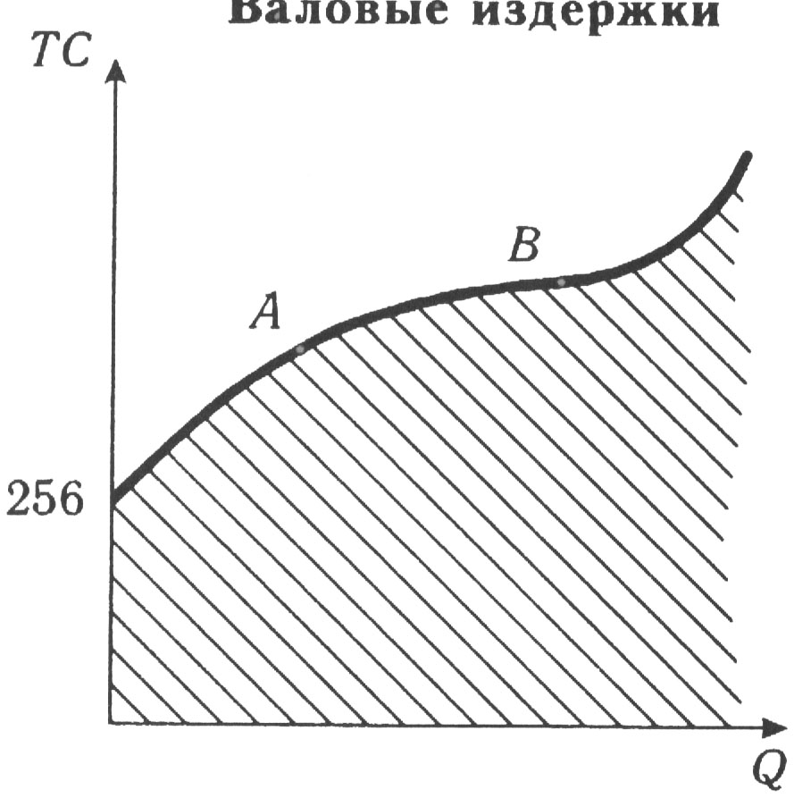
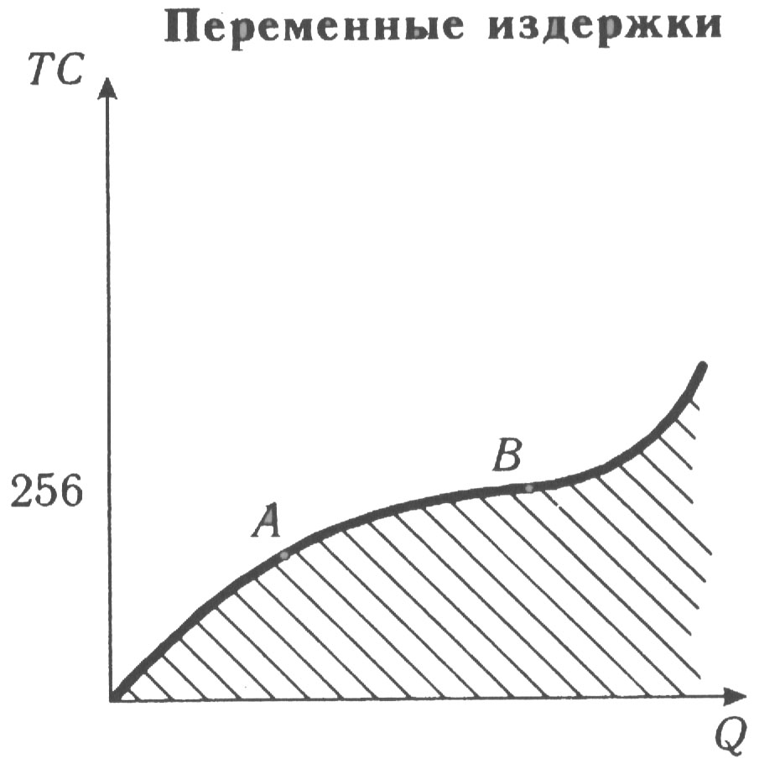
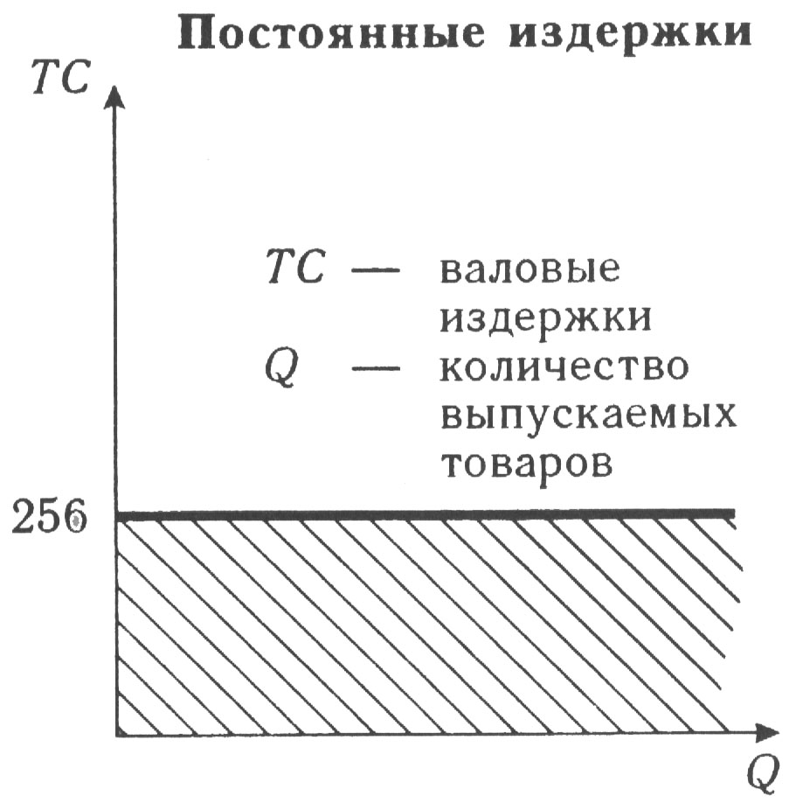
Сумма постоянных и переменных издержек составляет валовые издержки (ТС, англ. total cost): ТС = FC + VC.
Рис. 1 Постоянные, переменные и валовые издержки

Для выработки более обоснованных решений в области ценовой политики, определения сравнительной эффективности выпуска различных видов продукции рассчитывают и отслеживают средние валовые (total cost АТС или АС), средние постоянные (AFC fixed cost) и средние переменные (AVC variable cost) издержки. При этом средние постоянные издержки равны частному от деления постоянных издержек на объем выпускаемой продукции; средние переменные – переменных издержек на объем выпускаемой продукции. Средние валовые издержки рассчитывают путем деления валовых издержек на объем выпуска или сложением средних постоянных и средних переменных издержек.
Понятие средних издержек. График имеет U-образную форму. Это вызвано следующими обстоятельствами:
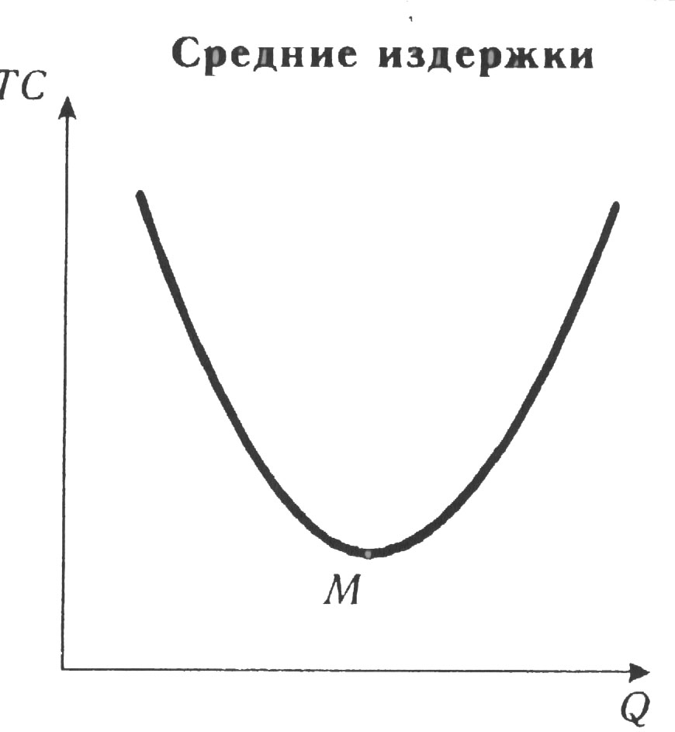
1) вначале, при движении слева направо, наблюдается большая доля постоянных издержек, которая уменьшается до точки М. Это происходит потому, что достигается эффект массового производства, когда постоянные издержки распределяются на больший объем продукции; 2) но затем, при движении вправо от точки М, наступают трудности управления, растут транспортные расходы и т. д., переменные издержки растут, возрастают и средние издержки.

Рис. 2 Средние издержки

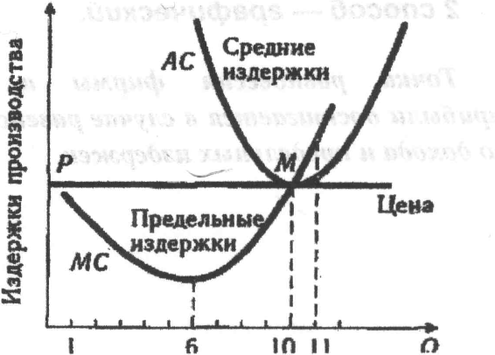
Следует иметь в виду:
1) кривая АС находится выше кривой МС, так как средние издержки, кроме переменных, включают еще и постоянные издержки, т. е. составляют большую величину; предельные же издержки предполагают только прирост переменных издержек;

Рис. 3 Предельные издержки

2) кривая АС находится правее кривой МС, т. к. в АС (средние издержки) переменные издержки входят целиком, а в МС (предельные издержки) – разница в переменных издержках при увеличении производства на единицу, т.е. прирост переменных издержек – меньшая величина по сравнению с общим объемом переменных издержек;
3) следует иметь в виду, что в рыночном хозяйстве прибыль капиталиста может входить в издержки, если она рассматривается как вознаграждение за управление производством или плата за риск.
Из графика видно, что, двигаясь слева направо до точки М, средние издержки, при увеличении производства на единицу товара, выше предельных. Но в производстве, при переходе от 10 к 11 единицам товара, ситуация меняется, прирост предельных издержек становится выше средних издержек. Ясно, что тогда производство не выгодно, и фирме придется уйти с рынка. Поэтому точка М отражает пределы расширения производства.
Наибольшая выгода – наращивать производство с 1 до 6 единиц товара. В этих пределах наблюдается самая большая разница между средними и предельными издержками.
Сравнение средних и предельных издержек производства – важная информация для управления фирмой, для определения оптимальных размеров производства, в пределах которых фирма устойчиво получает доход.
В целях обоснования экономически целесообразного объема производства на предприятии определяются предельные издержки. В соответствии с теорией предельной полезности под предельными издержками (МС, англ. marginal cost) понимают прирост издержек в результате производства одной дополнительной единицы продукции; отношение изменения величины издержек к величине изменения количества выпуска продукции. Они показывают, во что обойдется предприятию увеличение объема выпуска продукции на одну единицу. Виды издержек и их структура соотношения представлены в табл. 1.

Таблица 1
Издержки фирмы в краткосрочном периоде
(пример расчета издержек производства)
Валовая продукция Q, шт. | Издержки, руб. |  |  | Средние издержки АС, руб. |  |  | Предельные издержки MC=  =TC_{n}-TC_{n-1}, руб.
Валовая продукция Q, шт. | Постоянные FC | Переменные VC | Валовые TC=  =FC+VC | Постоянные AFC=  =FC\Q | Переменные AVC=  =VC\Q | Валовые ATC=  =TC\Q | Предельные издержки MC=  =TC_{n}-TC_{n-1}, руб.
0 | 1000 | 0 | 1000 | - | - | - | -
100 | 1000 | 1900 | 2900 | 10 | 19 | 29 | 19
200 | 1000 | 2500 | 3500 | 5 | 12,5 | 17,5 | 16
300 | 1000 | 3600 | 4600 | 3,3 | 12 | 15,3 | 11
400 | 1000 | 4900 | 5900 | 2,5 | 12,25 | 14,75 | 13
500 | 1000 | 6500 | 7500 | 2 | 13 | 15 | 16
600 | 1000 | 8400 | 9400 | 1,6 | 14 | 15,6 | 19

В условиях рыночной экономики в качестве конечного результата хозяйствования коммерческого предприятия выступает его прибыль.1 В настоящее время чаще всего прибыль определяют как:
- денежное выражение стоимости прибавочного продукта;
- вознаграждение за высокоэффективную организацию производства, труда и управления;
- плата предпринимателю за риск в условиях рыночной конкурентной среды;
- монопольный доход за использование предпринимателем ограниченных ресурсов.
Количественно прибыль выступает как разница между выручкой от продаж и издержками, связанными с производством и реализацией продукции.

2. Методические УКАЗАНИЯ по проведению лабораторной работы по теме «Фирма в системе рыночных отношений. Производство, издержки и прибыль фирмы»

Первый учебный вопрос: Фирма: сущность, виды, производственно-предпринимательская деятельность.
Обучающемуся необходимо выбрать организационно-правовую форму фирмы (предприятия) и описать ее деятельность, сформировать показатели, характеризующие объемы производимой продукции (не менее 12-15 вариантов), валовые, постоянные и переменные издержки по каждому объему производства. Определить цену производства продукции.
Второй учебный вопрос: Издержки: понятие, значение в управленческих решениях, виды и структура.
Обучающемуся необходимо:
- рассчитать предельные и средние издержки (средние валовые, средние постоянные и средние переменные издержки);
- рассчитать валовую, среднюю и предельную выручку;
- рассчитать прибыль или убыток фирмы.
Третий учебный вопрос: Экономический анализ деятельности фирмы.
Обучающемуся необходимо заполнить итоговые таблицы и построить соответствующие графики, сделать обоснованные выводы о формировании оптимального объема производства при соответствующем соотношении постоянных и переменных издержек и максимальной величине прибыли.

1. Характеристика деятельности фирмы (предприятия)

Обучающийся в качестве основы для расчета описывает деятельность фирмы (предприятия). Описание фирмы включает:
- название фирмы (предприятия);
- организационно-правовая форма фирмы (предприятия);
- наименование товара или вида оказываемой услуги;
- реальные клиенты фирмы (предприятия);
- применяемое для производства продукции оборудование;
- состав производственного и управленческого персонала;
- другие необходимые показатели.

2. Формируемые показатели деятельности фирмы (предприятия)

Обучающийся формирует следующие показатели деятельности фирмы:
1. объемы производимой продукции (12-15 вариантов);
2. цену производимой продукции (оказываемой услуги, выполненной работы);
3. валовые, постоянные и переменные издержки для каждого объема производства.
Валовые издержки (ТС) – это издержки на производство партии продукта. Количественно они равны сумме произведений цен факторов производства на количество единиц этих факторов. Валовые издержки (ТС) состоят из переменных и постоянных издержек:

(1),
где TC – валовые издержки;
FC – постоянные издержки;
VC – переменные издержки.

Постоянные издержки – это экономические издержки, которые не изменяются при изменении объема производства.
Переменные издержки – это экономические издержки, которые зависят от объема производства.
Постоянные и переменные издержки для каждого объема выпуска задаются автором лабораторной работы, исходя из его гипотез о функционировании фирмы, и на их основе рассчитываются валовые издержки. При этом следует помнить, что в краткосрочном периоде (именно такой промежуток времени должен быть исследован в лабораторной работе) к переменным издержкам относятся затраты на:
- сырье;
- материалы;
- полуфабрикаты;
- топливо;
- заработную плату производственных рабочих;
- отчисления на социальные нужды от заработной платы производственных рабочих.
К постоянным издержкам относятся:
- затраты на аренду помещений;
- амортизация основного капитала;
- заработная плата управленческого аппарата;
- отчисления на социальные нужды от заработной платы управленческого аппарата.
При формировании цены продукции следует помнить, что цена в редких случаях может превышать издержки более, чем на 30-40%. Кроме того, следует помнить, что только при совершенной конкуренции цена не зависит от объема производства.
Полученные таким образом ряды постоянных, переменных и валовых издержек записываются в колонки 2,3 и 4 таблицы 1.

3. Расчетные показатели деятельности фирмы (предприятия)

Обучающийся на основе сформированных показателей рассчитывает:
1. предельные издержки;
2. средние издержки (средние валовые, средние постоянные и средние переменные издержки);
3. валовую, среднюю и предельную выручку;
4. прибыль или убыток фирмы.
Основные показатели или параметры функционирования фирмы для разных объемов выпуска и при гипотетической цене на предлагаемые фирмой товары или услуги сводятся в таблицы (табл. 1. и табл. 2.).
Расчеты подтверждаются графически:
- график 1 – общие издержки (TC; FC; VC),
- график 2 – средние издержки (АFC; AVC; ATC)
- график 3 – предельные издержки, предельная выручка, прибыль или убыток (МС; MR; прибыль или убыток).
Предельные издержки – это прирост издержек при увеличении производства товара на одну единицу. Предельные издержки рассчитываются по формуле:

(2),
где MC – предельные издержки;
ΔTC – прирост валовых издержек;
ΔQ – прирост объема произведенного товара или оказанных услуг.

Рассчитанные по формуле (2) предельные издержки заносятся в колонку 5 таблицы 1.
Средние издержки – это издержки в расчете на единицу произведенного товара или оказанной услуги. Средние издержки рассчитываются по формулам:

или (3),
где AC – средние валовые издержки;
TC – валовые издержки;
FC – постоянные издержки;
VC – переменные издержки;
Q – количество произведенного товара или объем оказанных услуг.
(4),
где AVC – средние переменные издержки;
VC – переменные издержки;
Q – количество произведенного товара или объем оказанных услуг.
(5),
где AFC – средние постоянные издержки;
FC – постоянные издержки;
Q – количество произведенного товара или объем оказанных услуг.

Средние постоянные, переменные и валовые издержки рассчитываются по приведенным выше формулам и заносятся в колонки 6,7 и 8 таблицы 1.
Валовая выручка – это денежная сумма, полученная продавцом при продаже определенного количества товара или оказании определенного объема услуг. Валовая выручка рассчитывается по следующей формуле:

(6),
где TR – валовая выручка;
p – цена товара (услуги)
Q – количество произведенного товара или объем оказанных услуг.
Принимая гипотезу о цене товара необходимо помнить, что в общем случае цена зависит от объема товара, предложенного на рынке и лишь в случае совершенной конкуренции цена инвариантна объемам предложенного товара.
Средняя выручка – это выручка, приходящаяся на единицу проданного товара. Она рассчитывается по формуле:

(7),
где AR – средняя выручка;
TR – валовая выручка;
Q – количество произведенного товара или объем оказанных услуг.
Следует отметить, что при однородной продукции средняя выручка равна цене единицы продукции.
Предельная выручка – это прирост выручки, получаемой продавцом при продаже дополнительной единицы товара или оказании дополнительной услуги. Предельная выручка рассчитывается по формуле:

(8),
где MR – предельная выручка;
ΔTR – прирост валовой выручки;
ΔQ – прирост объема произведенного товара или оказанных услуг.
При расчете предельных издержек и предельной выручки ΔQ удобно принять равным 1.
Прибыль (убыток) фирмы рассчитывается как разность между валовой выручкой и валовыми издержками:

(9),
где П – прибыль (убыток);
TR – валовая выручка;
TC – валовые издержки.

Показатели, рассчитанные по формулам (6) - (9), вносятся в колонки 3-6 таблицы 2.
При заполнении таблиц 1, 2 следует обратить внимание на размерность показателей. Объемы произведенной продукции или оказанных услуг могут быть выражены в штуках, в партиях, в количестве обслуживаемых клиентов. Показатели же, приводимые в денежной форме, могут быть выражены в условных денежных единицах.

ИЗДЕРЖКИ ФИРМЫ (предприятия)
(для каждого варианта объема производимой продукции)

Таблица 1 – Издержки фирмы (предприятия)
Объем произведенной продукции (оказанных услуг) | Издержки |  |  |  | Средние издержки
Объем произведенной продукции (оказанных услуг) | постоян-  ные | перемен-  ные | вало-вые (общие) | предель-  ные | посто-янные | перемен-  ные | вало-вые
Q | FC | VC | TC | MC | АFC | AVC | ATC
1 | 2 | 3 | 4 | 5 | 6 | 7 | 8

ВЫРУЧКА И ПРИБЫЛЬ (УБЫТКИ) ФИРМЫ (предприятия)
(для каждого варианта объема производимой продукции)

Таблица 2 – Выручка и прибыль (убыток) фирмы (предприятия)
Объем произведенной продукции (оказанных услуг) | Цена единицы продукции | Валовая выручка | Средняя выручка | Предельная выручка фирмы | Прибыль  (убыток)  фирмы
Q | P | TR | AR | MR | П
1 | 2 | 3 | 4 | 5 | 6

4. Анализ деятельности фирмы (предприятия)

Автор лабораторной работы анализирует результаты деятельности фирмы, заполнив таблицы 1 и 2, и делает вывод о том, какой объем производства и при каком соотношении постоянных и переменных издержек оптимален с точки зрения максимизации прибыли.
Напомним, что критерием достижения абсолютного максимума прибыли является равенство предельной выручки и предельных издержек. Объясняется это тем, что до тех пор, пока увеличение (расширение) производства будет обеспечивать более быстрый рост выручки по сравниванию с ростом издержек (МR>MC) фирма будет стремиться к наращиванию производства. Когда же дополнительная продукция будет больше добавлять к издержкам, чем к выручке (MR<MC), фирма прекратит увеличивать объем производства. Переломной точкой станет тот вариант объема производства, при котором будет достигаться равенство предельной выручки и предельных издержек (MR=MC). Соответствующий же этой точке объем производства и будет давать максимальную прибыль. Если на рассматриваемом интервале изменения объемов производства это равенство не достигается, автор работы должен указать причины, по которым фирма не может достигнуть абсолютного максимума прибыли.
Для проведения анализа результатов расчетов необходимо построить следующие графики:
- график 1 – общие издержки (TC; FC; VC),
- график 2 – средние издержки и (АFC; AVC; ATC)
- график 3 – предельные издержки, предельная выручка, прибыль или убыток (МС; MR; прибыль или убыток).
Завершая работу необходимо сделать вывод об оптимальном объеме выпуска продукции.

5. Оформление лабораторной работы

Лабораторная работа выполняется на компьютере (гарнитура TimesNewRoman, шрифт 14) через 1,5 интервала с полями: верх, низ -2; правое – 2; левое - 2. Отступ первой строки абзаца – 1,25. Сноски – постраничные.
Распечатку на одной стороне листа. Формат стандартный – А4. Выравнивание текста – по ширине. Красная строка оформляется на одном уровне на всех страницах работы. Отступ красной строки равен 1,25 см.
Нумерация страниц начинается с титульного листа. Титульный лист считается первой страницей, номер «1» не проставляется. На второй странице располагается «План» работы. В «Плане» напротив соответствующих разделов в обязательном порядке должны быть проставлены номера страниц, с которых они начинаются.
Таблицы и рисунки (графики) встраиваются в текст работы. При этом таблицы обязательно должны иметь заголовок, размещаемый над табличным полем, размер шрифта в таблице – 12, межстрочный интервал – одинарный. Рисунки (графики) выполняются на компьютере. Рисунки (графики) должны иметь названия, которое приводится под рисунком. При наличии в работе нескольких таблиц и/или рисунков их нумерация обязательна. На все таблицы, формулы и уравнения должны быть ссылки в тексте лабораторной работы. Нумерация на каждый вид рисунка отдельная.
Страницы текста нумеруются внизу по центру. Объем работы рекомендуется в пределах 10 страниц. Значительное превышение установленного объема является недостатком работы и указывает на то, что студент не сумел отобрать, систематизировать и переработать нужный материал.
К тексту лабораторной работы в обязательном порядке прилагается оформленный по форме список использованных источников. При составлении списка литературы в перечень включаются только те источники, которые действительно были использованы при подготовке к написанию лабораторной работы.
Список использованных источников составляется в следующей последовательности: законы Российской Федерации и другие официальные материалы в порядке их значимости (указы, постановления, решения министерств и ведомств); в алфавитном порядке печатные работы (книги, монографии, сборники), периодические издания (газеты, журналы и т.д.); сайты Интернета.

4. Список рекомендованной литературы
Основная литература
1. Кузовлева Н. Ф. Экономическая теория [Электронный ресурс]: учебное пособие / Н. Ф. Кузовлева, Н. П. Купрещенко, Е. А. Федотова. — М.: РТУ МИРЭА, 2018. — Электрон. опт. диск (ISO) https://library.mirea.ru/share/3031
2. Потапова Е. В. Учебно-методическое пособие по микроэкономике[Электронный ресурс] / Е. В. Потапова. — М.: МИРЭА, 2015. — Электрон. опт. диск (ISO) https://library.mirea.ru/share/516
3. Салихов, Б.В. Экономическая теория [Электронный ресурс]: учебник. — Электрон. дан. — М.: Дашков и К, 2014. — 723 с. — Режим доступа: http://e.lanbook.com/books/element.php?pl1_id=50284

Дополнительная литература
- Вечканов, Г.С. Экономическая теория: Учебник для вузов. Стандарт третьего поколения / Г.С. Вечканов. - СПб.: Питер, 2018. - 512 c.
- Гукасьян, Г.М. Экономическая теория: Учебник и практикум / Г.М. Гукасьян, Г.А. Маховикова, В.В. Амосова. - М.: Юрайт, 2018. - 573 c.

Приложение 1

МИНОБРНАУКИ РОССИИ
Федеральное государственное бюджетное образовательное учреждение
высшего образования
«МИРЭА - Российский технологический университет»

Институт комплексной безопасности и специального приборостроения
Кафедра экономической экспертизы и финансового мониторинга

Специальность 38.05.01 «Экономическая безопасность»
Специализация «Финансовый учет и контроль в правоохранительных органах»
Квалификация выпускника – Специалист

ЭКОНОМИЧЕСКАЯ ТЕОРИЯ

Лабораторная работа

по теме «Фирма в системе рыночных отношений. Производство, издержки и прибыль фирмы»

Выполнил(а):
Студент(ка)
(Фамилия, имя, отчество)

 | курса, | группы
 |  |  |  |  | (дата, подпись руководителя работы)

Москва–2019

Сведения об авторах

Кузовлева Нина Федоровна, кандидат экономических наук, профессор, профессор кафедры экономической экспертизы и финансового мониторинга Института комплексной безопасности и специального приборостроения, МИРЭА - Российский технологический университет (МИРЭА)

Постановление Правительства РФ от 04.04.2016 N 265 «О предельных значениях дохода, полученного от осуществления предпринимательской деятельности, для каждой категории субъектов малого и среднего предпринимательства»
1 Альтернатива (от лат. alter - один из двух): 1) необходимость выбора между взаимоисключающими возможностями; 2) каждая из заключающих друг друга возможностей.
1 Конечным итогом хозяйствования предприятия могут быть и убытки, что может привести к его банкротству.

